Доценту кафедры ИКД

Громову В.В.

Лабораторная работа №2

Я, Агарков Вадим Александрович, в ходе выполнения лабораторной работы №2 занимался созданием bash и bat-скрипта для создания текстового файла.

Основным моментом в решении стало перенаправление стандартного потока вывода команды “echo” из консоли в файл. Ниже представлены скриншоты с кодом скриптов.



Рисунок 1 – Код bash-скрипта

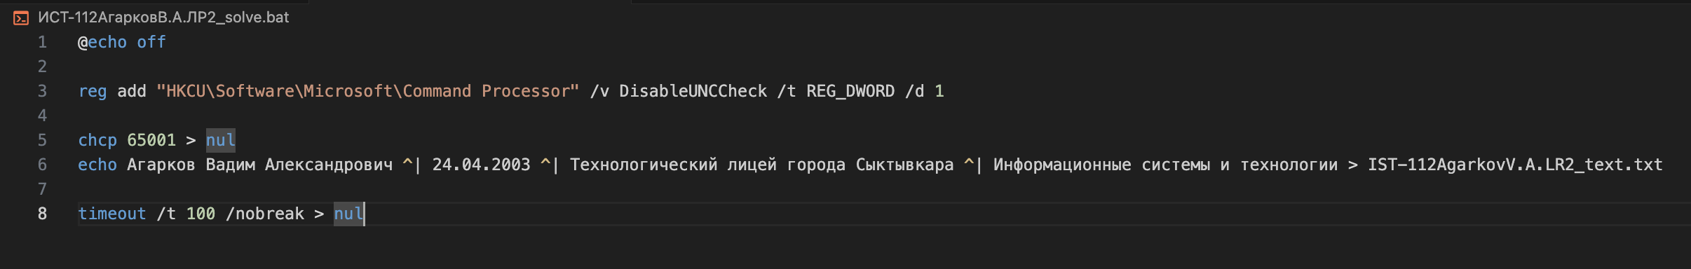

Рисунок 2 – Код bat-скрипта

Во время запуска bat-файла с ОС Windows (установленной на виртуальной машине) возникла проблема с UNC, связанная с тем, что ОС Windows была запущена через виртуальную машину, а каталог со скриптом логически находился на основной ОС – MacOS. Решением проблемы стало отключение проверки на UNC (строка 3 в bat-скрипте).

Строка 5 bat-скрипта настраивает консоль на использование кодовой таблицы UTF-8 и просто подавляет вывод этой команды, чтобы не отображать результат на экране.

Таким образом, задача была выполнена написанием bat и bash-скриптов. Хочется сказать, что немного удобнее было использовать bash-скрипт, чем shell.

|  |  |
| --- | --- |
| Студент группы ИСТ-112 | Агарков В.А. |